*Mexická pánev*

Ingredience:

Cibule

Bílé fazole v konzervě

Červené fazole v konzervě

Boloňskou omáčku

Zeleninu - každý kdo má jakou rád, osobně dávám bonduelle mexico

Klobásu

Koření dle chutě

Postup:

* orestujeme cibulku, přidáme klobásu a krátce orestujeme
* přidáme fazole a zeleninu, nakonec boloňskou omáčku
* opepříme a krátce restujeme

… a hotovo může se podávat

Chutná nám to moc

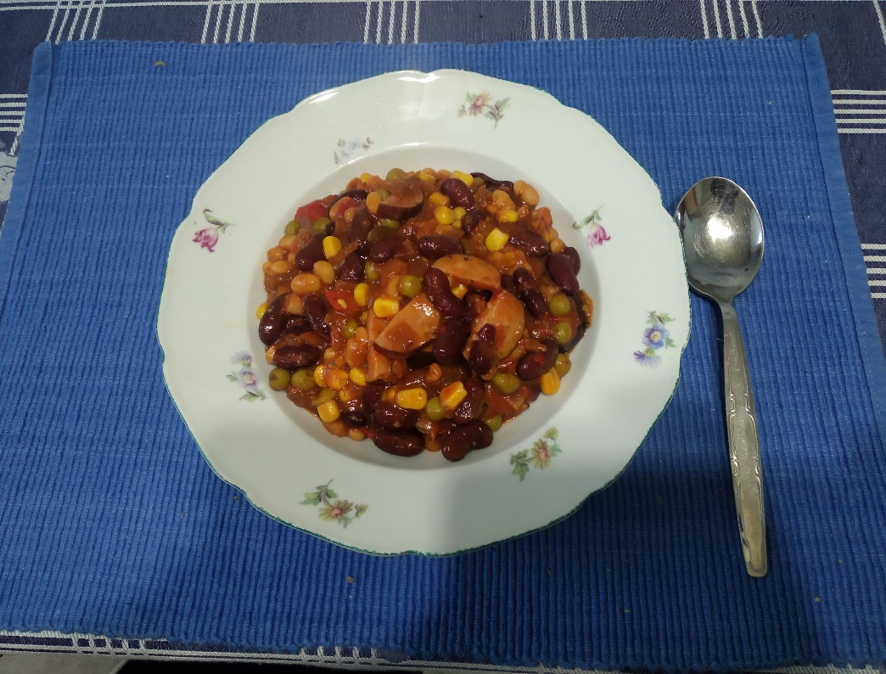

Za recept děkujeme Michaele H.